SUJET

Option B Électronique et Communication

Partie 1 Domaine Professionnel
Durée 4 h coefficient 3

Partie A. Mise en situation

Problématique : analyse de l’existant.

Pour répondre à ces questions, vous vous référerez aux documents pages DOC3 à DOC5 et DOC8.
Le système aéraulique a pour fonction de maintenir l’air des salles blanches dans les conditions définies par les exigences des expériences menées dans cette salle.

Q1. Indiquer la contrainte sur la taille des particules.
Q2. Indiquer la pression atmosphérique préconisée dans la salle blanche lorsque la pression extérieure est P₀.
Q3. Déterminer si la salle blanche doit être en surpression ou en dépression.
Q4. Expliquer l’intérêt de cette différence de pression.
On cherche à déterminer les paramètres des exigences de la salle blanche en fonction de la norme ISO.

Q5. Montrer que, pour satisfaire les exigences du client concernant le nombre de particules, il faut une salle blanche classe ISO 7.
Q6. Compléter, sur le document réponses DR-Pro1, les informations suivantes sur le diagramme des exigences de la salle blanche conformément au cahier des charges du client :
- volume d’air à renouveler,
- consignes humidité, pression et température,
- surpression ou dépression,
- type de filtre,
- type de diffusion de l’air.

On cherche à déterminer si la CTA est bien dimensionnée par rapport au cahier des charges.

Q7. Calculer le volume de la salle blanche B.1.3a d’après le plan aéraulique (page DOC4).
Q8. Déterminer le débit d’air d’après le plan aéraulique (page DOC4).

Q9. Calculer le taux de brassage de l’air de la salle blanche.
Q10. Conclure sur le dimensionnement de la CTA par rapport au diagramme des exigences.
Il existe différents types de capteurs qui permettent de répondre aux différents besoins pour la régulation et la sécurisation de la CTA.

Q11. Déterminer le type de liaison et le protocole utilisés par le capteur de température (page DOC5) pour communiquer avec l’unité de traitement.
Q12. Déterminer le signal utilisé par le capteur de pression (page DOC8) pour communiquer avec l’unité de traitement.

Partie B. Régulation de la pression
Problématique : mesurer la pression de la salle blanche afin d’asservir la vitesse du ventilateur.

Les salles blanches de l'industrie électronique ainsi que celles des instituts de recherche sont soumises à des exigences légales strictes concernant la constance de pression ambiante.
Pour cela, on souhaite mesurer la différence de pression entre l’extérieur et la salle blanche à l’aide du capteur de pression différentielle Presmasgard 1140.
Pour répondre aux questions suivantes, vous vous référerez aux pages DOC8 et DOC9.

Q13. Indiquer le nombre de fils de câblage nécessaires pour la transmission du signal.
Q14. Indiquer le diamètre des tuyaux d’air reliant le capteur de pression et les prises d’air de l’installation.
Q15. Compléter, sur le document réponses DR-Pro2, le branchement des tuyaux du capteur (P1+ et P2-) sur les prises de pression de l’installation (A, B, C, D ou E) afin de mesurer la surpression dans la salle blanche (il est précisé que le capteur est situé à l’intérieur de la salle blanche, page DOC4).
Q16. Indiquer, sur le document réponses DR-Pro2, l’état ON ou OFF des interrupteurs DIP switches afin d’obtenir la configuration suivante, sachant que le capteur utilisé est capable de faire une mesure entre -100 Pa et +100 Pa :
- plage de pression entre 0 et 100 Pa,
- un amortissement long,
- ajustement du zéro par potentiomètre.

Afin d’effectuer la conversion du signal 4-20 mA en une valeur numérique, il a été utilisé un PLUG de référence 511 (page DOC10) proposé par la société WIT. Ce PLUG permet aussi de faire une conversion numérique analogique.
Le schéma structurel partiel de l’entrée de ce PLUG est présenté page DOC10.

Q17. Calculer les valeurs limites Vr_{min} et Vr_{max} de la tension Vr à l’entrée de l’automate en fonction du courant de la boucle 4-20 mA (3 chiffres significatifs).
Q18. Donner la résolution du convertisseur analogique numérique (CAN) du PLUG511.
Q19. Calculer le quantum du CAN sachant que la tension de référence est de 1,2 V (3 chiffres significatifs).
Q20. Déterminer les valeurs numériques N_{pression} minimale et maximale correspondant aux tensions Vr_{min} et Vr_{max}.
La relation de la conversion analogique numérique de la pression s’écrit :
N_{pression} = 486,34 x Pression + 12 123.
Dans cette expression, « Pression » est l’information fournie par le capteur.

Q21. Déduire la valeur numérique de N_{pression} pour 33 Pa.
Un relevé de la vitesse du ventilateur en fonction de la tension de commande d’un variateur et de la pression a été effectué par la société WIT.
Un relevé de la surpression dans la salle a été effectué durant 24 heures. Ces relevés sont présentés page DOC11.
Le variateur de vitesse est commandé par une tension continue variant entre 0 V et 10 V, délivrée par une sortie du convertisseur numérique analogique (CNA) du PLUG511.
D’après le dimensionnement aéraulique du bureau d’étude, une vitesse du ventilateur à 1 800 tr/min permet d’obtenir une surpression de 33 Pa s’il n’y a pas de perturbation (ouverture porte, …).
L’algorigramme, présenté page DOC12, permet de gérer la vitesse du ventilateur.

Le quantum du CNA du PLUG511 est donné ci-dessous :
q = 10/256 = 39 mV (Convertisseur 8 bits – Valeur de pleine échelle 10 V)

Q22. Déterminer, d’après l’algorigramme, l’évolution de la vitesse du ventilateur quand la pression dans la salle blanche est inférieure à la consigne.
Q23. Déterminer d’après l’algorigramme la valeur de N_{pression} (pression de consigne) puis de la différence de pression exprimée en Pascals dans le cas où il n’y a aucune perturbation. Vérifier le respect du cahier des charges.
Q24. Compléter, à partir du relevé réalisé et de l’algorigramme, le tableau sur le document réponses DR-Pro3.

Partie C. Régulation de la température et de l’humidité
Problématique : mesurer la température et l’humidité afin de commander les vannes des batteries chaude (réchauffer l’air) ou froide (déshumidifier l’air).

L’automate WIT est le maître dans l’architecture du système. Les capteurs connectés à l’automate seront considérés comme des esclaves. Les capteurs utilisés ont pour référence HygrasGard (pages DOC5 et DOC6). Les capteurs communiquent avec l’automate selon le protocole MODBUS (page DOC7).

Q25. Déterminer les plages de mesure de l’humidité et de la température.
Les relevés des trames MODBUS échangées entre l’automate et le capteur HygrasGard sont donnés sur les documents réponses DR-Pro4 (trame de requête) et DR-Pro5 (trame de réponse).
Un zoom du champ « adresse esclave » est donné sur le document réponse DR-Pro4.

Q26. Compléter sur ce zoom les niveaux logiques des bits constituant cette adresse.
Q27. Compléter le tableau du document réponses DR-Pro4 par la valeur en binaire et en décimal de cette adresse esclave.
Q28. Indiquer, sur le document réponses DR-Pro5, l’état ON ou OFF des switches de façon à régler l’adresse esclave à la valeur trouvée précédemment.

Q29. Estimer la durée d’un bit à partir du chronogramme de la trame de requête (DR-Pro4). En déduire la vitesse de communication.
La configuration logicielle de l’automate est 19 200 bauds, 8 bits, parité paire, 1 stop.

Q30. Configurer, sur le document réponses DR-Pro5, les switches de paramétrage de la transmission RS485 en fonction de la configuration logicielle. On activera la terminaison de Bus.
Q31. Vérifier que la valeur estimée précédemment est cohérente avec la configuration logicielle.
Le document réponses DR-Pro5 présente le chronogramme de la trame de réponse à une requête de lecture des registres contenant la mesure de la température. Un zoom du champ « mesure de température » est donné.

Q32. Donner la résolution de la lecture de la température et de l'humidité (page DOC7).
Q33. Compléter sur le zoom de la trame du document réponses DR-Pro5 en indiquant les niveaux logiques des bits de la mesure de la température.

Q34. Compléter le tableau du document réponses DR-Pro5 en indiquant les valeurs binaire et décimale transmises et en déduire la température mesurée de la salle en °C.

La température de soufflage est régulée à une valeur constante par action sur les vannes des batteries chaude et froide. La documentation page DOC13 présente le principe de pilotage de ces vannes par un servomoteur. Ce servomoteur est piloté par une tension comprise entre 0 V et 10 V.

Q35. Définir la batterie qui est activée à une température de 25 °C.
Q36. Déterminer le pourcentage d’ouverture de la vanne correspondante.
Q37. Définir la tension appliquée à cette vanne pour obtenir le pourcentage de la question précédente.

Partie D. La supervision
Problématique : intégrer un équipement dans le réseau.

À partir d'une page web, l'exploitant peut gérer à distance l'ensemble de l’installation de la CTA. Le schéma du réseau informatique de l’installation est donné page DOC14.

Q38. Compléter le tableau du document réponses DR-Pro6, en donnant, en binaire et en décimal :

l’adresse IP de l’écran Eview7,
- le masque de réseau,
- l’adresse réseau.

Q39. Donner l’adresse de diffusion de ce réseau.
Q40. Compléter le tableau du document réponses DR-Pro6, en donnant, en binaire et en décimal :

l’adresse IP de l'API (automate programmable industriel) UC LAN Labo,
- le masque de réseau,
- l’adresse réseau.

Q41. Indiquer si l’API appartient au même réseau que l’écran Eview7. Justifier la réponse.
Il faut attribuer une adresse IP valide à la carte réseau de l'API UC LAN LABO pour intégrer le réseau de l’installation.

Q42. Indiquer la plage d'adresses IP que l’on peut attribuer dans le réseau de l’écran Eview7.
Q43. Déterminer le nombre d’équipements que l’on peut connecter sur ce réseau.
Q44. Attribuer une adresse IP valide pour la carte réseau de l'API UC LAN Labo.

SUJET
Option B Électronique et Communications
Partie 2 Sciences Physiques Durée 2 h - coefficient 2
Ce sujet est composé de 3 parties indépendantes qui portent sur l’étude de la mesure et de la commande de la pression de l’air soufflé dans les salles blanches d’un laboratoire depuis la centrale de gestion de l’air.

Partie A. Conditionnement du signal de surpression
Problématique : vérifier que le signal est suffisamment amplifié dans la chaîne d’acquisition pour être adapté à l’entrée du convertisseur tension-courant.

Le cahier des charges du conditionnement indique que la tension à l’entrée du convertisseur tension-courant doit être de 1,00 V à 1 % près pour une surpression de 100 Pa. Cette tension doit par ailleurs être nulle pour une surpression nulle.
Entre l’acquisition de l’information de pression par le capteur et la réception de la mesure par la centrale de commande, l’information subit une succession de traitements qui sont représentés figure 1.

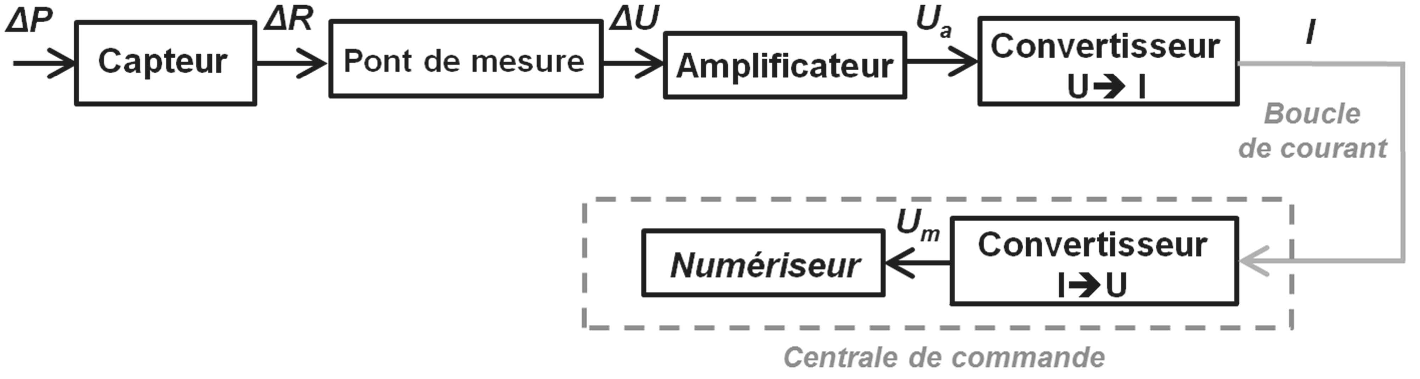
Figure 1 : Chaîne de traitement de la mesure jusqu’à la centrale

La surpression AP désigne la différence entre la valeur de la pression de l’air de la salle blanche et la pression à l’extérieur de la salle.
Chaque capteur utilisé pour mesurer cette surpression est constitué d’une membrane piezorésistive (disque noir) reliée à 2 électrodes V₊ et V₋ comme le montre la figure 2. Le capteur est soumis à la pression de l’air des deux côtés de sa membrane. La pression résultante AP est :
ΔP = P_{i} – P_{e} avec P_{i} : pression de l’air dans la salle blanche et P_{e} : pression de l’air à l’extérieur.
D’un point de vue électrique, ce capteur est un dipôle dont la variation de résistance AR est reliée à la variation de pression par la loi :
ΔR = S_{C} × ΔP avec S_{C} la sensibilité du capteur

La mise en œuvre de ces capteurs est décrite ci-dessous, figure 2 :
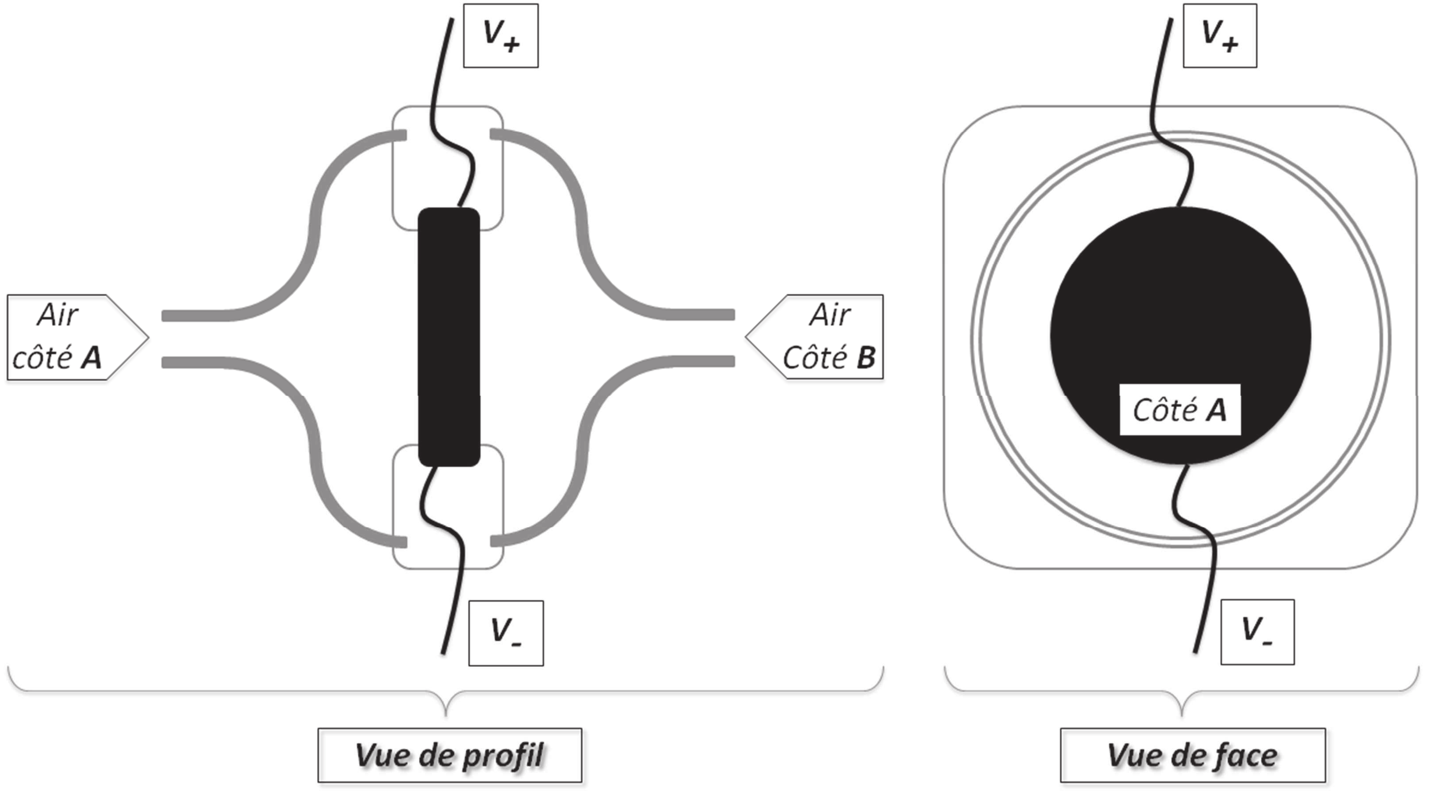

Figure 2 : Schéma d’un capteur de pression seul

La pression à l’intérieur de la salle blanche P_{i} est égale à 102 480 Pa et la pression extérieure P_{e} est égale à 102 400 Pa.

Q45. Calculer la valeur ΔP.
Lorsque le capteur est soumis à la surpression ΔP, la variation de sa résistance ΔR est de 1,92 m2.

Q46. Calculer la valeur de la sensibilité S_{C} du capteur piezorésistif en précisant son unité.

La variation de résistance ΔR est convertie en une tension ΔU par un circuit électronique de conditionnement représenté figure 3. Le pont de mesure est un pont de Wheatstone et l’amplification est réalisée par un amplificateur différentiel suivi d’un amplificateur non inverseur.

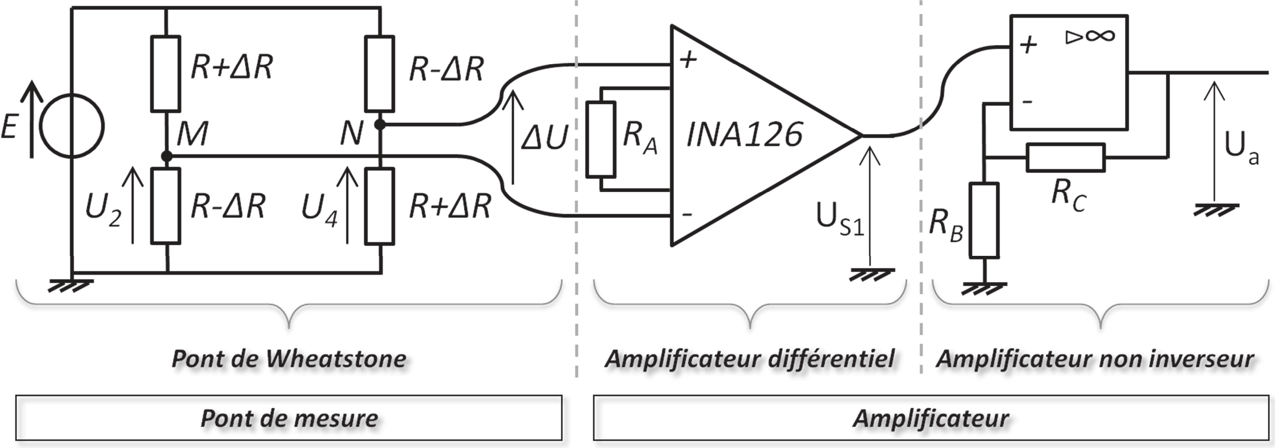
Figure 3 : Circuit électronique de conditionnement de la mesure de pression

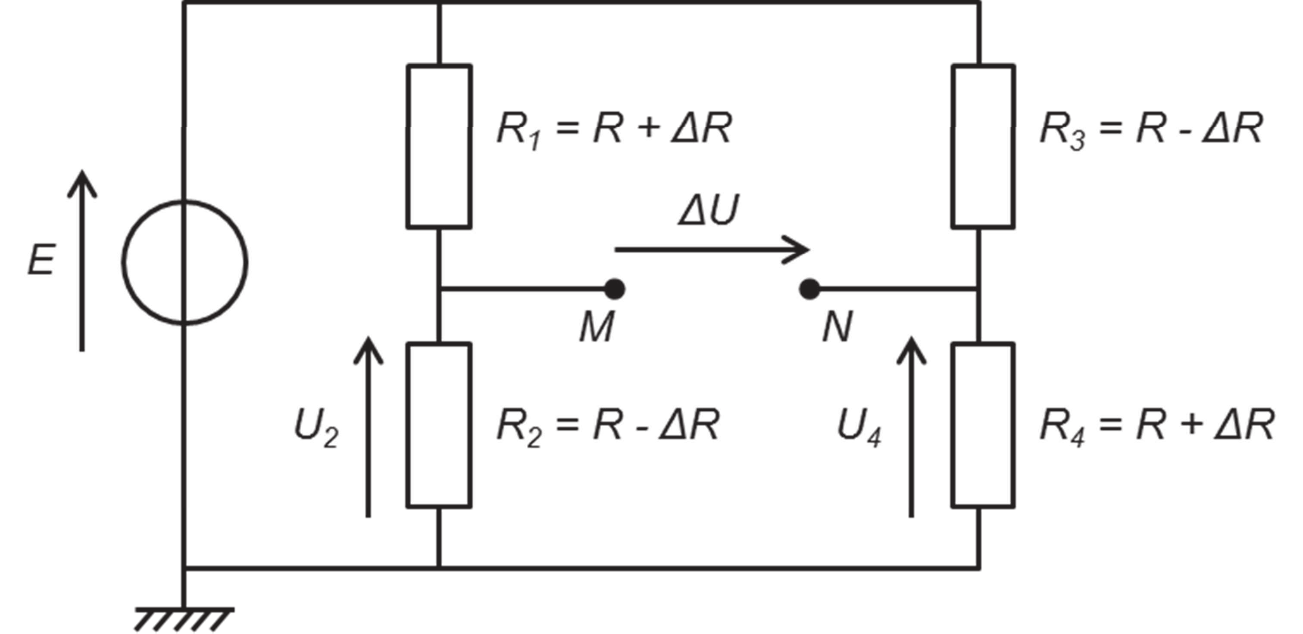On s’intéresse dans un premier temps au pont de Wheatstone dont le schéma est donné figure 4 ci-dessous :
0
0

Figure 4 : Pont de Wheatstone monté en pont complet

Sur le document réponses DR-SP1, les 4 capteurs piezorésistifs du pont de Wheatstone sont représentés avec les numérotations 1, 2, 3 et 4 correspondant aux résistances R₁, R₂, R₃ et R₄ de la figure 4.

Q47. Indiquer sur le document réponses DR-SP1, le côté de chaque capteur pour que chaque résistance du pont de Wheatstone varie de +ΔR (augmentation) ou de -ΔR (diminution) de manière cohérente avec les valeurs indiquées figure 4. Compléter les pointillés en indiquant « côté int » ou « côté ext ».
Q48. Sur le même document réponses DR-SP1, indiquer le câblage du pont en reliant les bornes du générateur de tension E et les capteurs pour réaliser le pont de Wheatstone tel qu’indiqué figure 4.

On étudie ensuite la relation entrée-sortie du pont de mesure dans laquelle la tension ΔU est exprimée en fonction de ΔR. On considère que la tension du générateur E vaut 5 V et que la valeur de la piezorésistance R des capteurs en l’absence de surpression (ΔP=0) vaut 1,2 k2.

On pose
ΔU = U4 − U2 = VN −VM , avec les potentiels électriques en M et N.

Q49. Donner l’expression de la tension U₂ en fonction de R, ΔR et E (on pourra utiliser le pont diviseur de tension).

De même la tension U₄ est définie par la relation :$U_{4}=\frac{R+∆R}{2R}∙E$ U4

Q50. Montrer que la différence de potentiel aux bornes du pont de Wheatstone peut se mettre sous la forme : $∆U=\frac{E}{R}∙∆R$.
On définit la sensibilité S_{P} du pont de mesure de telle manière que : ΔU = SP ⋅ ΔR

Q51. Exprimer puis calculer SP et préciser son unité.

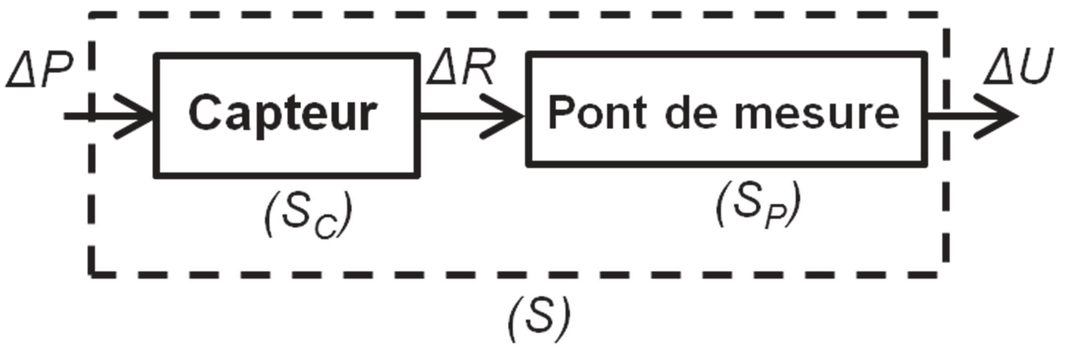
Pour la suite du problème, on considérera que la sensibilité globale S du conditionnement vaut 0,100 µV/Pa (voir figure 5).
Figure 5 : Pont de Wheatstone monté en pont complet

Q52. Calculer la valeur de ΔU pour une surpression ΔP de 100 Pa.
L’amplification est réalisée d’une part avec un amplificateur d’instrumentation dont la résistance réglant l’amplification est notée R_{A} et d’autre part avec un amplificateur non inverseur dont les résistances fixant l’amplification sont notées R_{B} et R_{C} comme indiqué sur la figure 3.
Données numériques : RA = 89Ω RB = 1,5 kΩ RC = 164 kΩ
La notice de l’amplificateur d’instrumentation INA126 indique que l’amplification réalisée par le composant vérifie la relation : $A_{1}=5+\frac{80kΩ}{R_{A}}$ et on rappelle l’expression $A_{2}=\frac{R_{B}+R_{C}}{R_{B}}$ de l’amplification d’un amplificateur non inverseur.

Q53. Calculer la valeur l’amplification globale A de l’étage amplificateur.
Q54. En déduire la valeur de U_{a} pour une surpression de 100 Pa.
Q55. Conclure sur le respect ou non du cahier des charges.

Partie B. Numérisation de la mesure de pression
Problématique : vérifier que la rapidité du numériseur est conforme aux exigences.
La constante de temps τn du numériseur doit être faible devant la constante de temps τm du moteur de telle sorte que $τ_{n}<\frac{τ_{m}}{10}$ comme spécifié dans le cahier des charges.

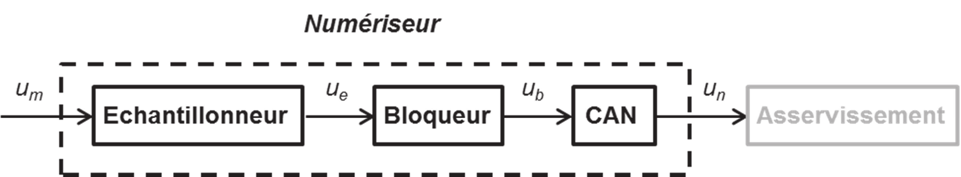
Après transmission à travers la boucle de courant et son conditionnement, le signal de mesure de la surpression de l’air de la salle blanche doit être numérisé. Pour ce faire, le signal va subir une succession de traitements indiqués figure 6. L’échantillonnage de ce signal se fait à une fréquence, notée F_{e}, qui vaut 1 Hz.
Figure 6 : Chaine de traitement du signal au sein du numériseur

La surpression dans la salle blanche est obtenue à partir d’air pulsé par un ventilateur. On visualise figure 7 la surpression de l’air de la salle grâce au chronogramme de la tension u_{m} en amont du numériseur. On constate que le signal comporte une composante périodique de bruit liée aux turbulences introduites par le mouvement des pâles du ventilateur.
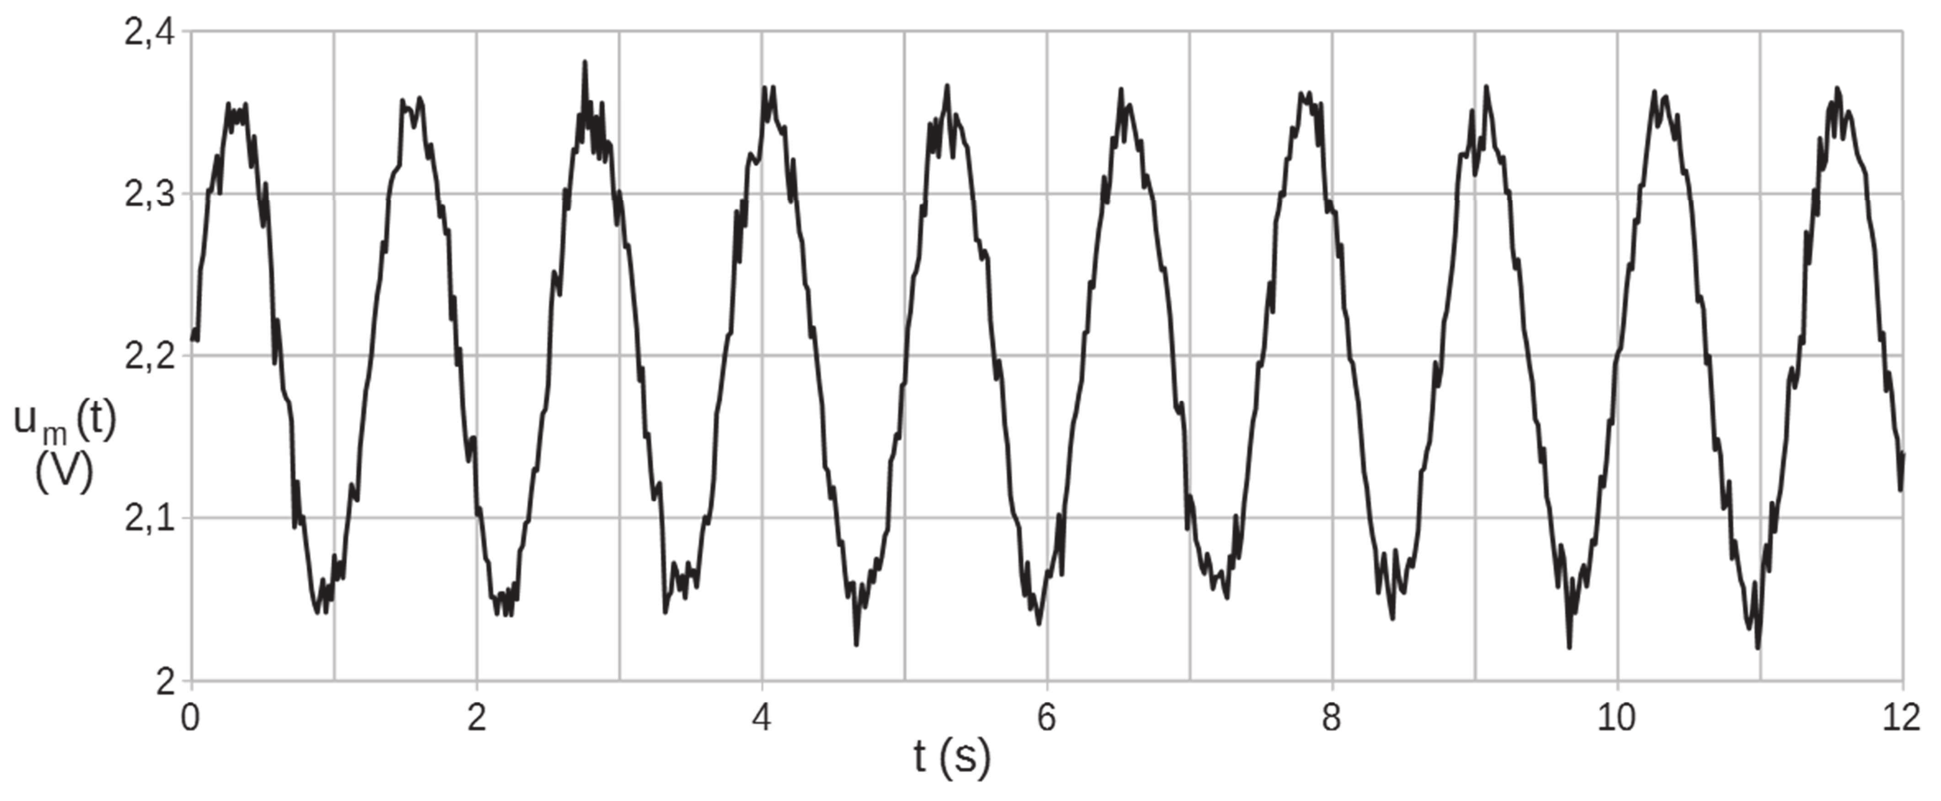
Figure 7 : Chronogramme de la tension image de la surpression

Q56. Indiquer la valeur de la période T_{S} du signal de pression lue sur la figure 7.

Q57. Indiquer la valeur de la période d’échantillonnage T_{e} à laquelle ce signal est échantillonné.

Q58. Représenter sur le document réponses DR-SP2 le signal u_{e} que l’on obtient après échantillonnage du signal précédent à la fréquence Fe et relier les points d’échantillonnage successifs par des segments pour construire le signal apparent u_{app}.
On considère ensuite que le signal échantillonné dans les conditions définies précédemment est périodique.

Q59. Estimer la période apparente T_{app} du signal u_{e} construit sur le document réponses DR- SP2.

Q60. Rappeler le critère de Shannon et indiquer s’il est vérifié.
Pour éliminer le phénomène de repliement spectral, un filtre analogique du 1er ordre dont la fréquence de coupure notée F_{C} vaut 0,4 Hz est placé en amont de l’échantillonneur comme indiqué figure 8.

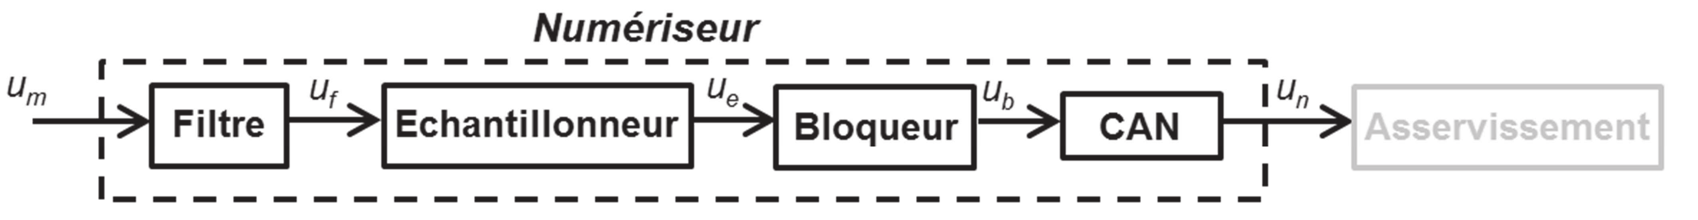
Figure 8 : Numériseur avec le filtre associé à l’échantillonneur

On rappelle que la pulsation de coupure est reliée à la constante de temps par l’expression :

$$ω_{C}=\frac{1}{τ_{f}}$$

Q61. Calculer la valeur de la constante de temps τ du filtre.
f

La dernière étape de la numérisation est la conversion analogique-numérique. Le CAN utilisé est un convertisseur sigma-delta AD7723 de 16 bits dont la fréquence d’horloge est fixée par un oscillateur de fréquence f_{CLK} à 32,8 kHz. La notice de ce composant indique un temps de

conversion t_{conv} tel que : tconv
= 16 ⋅TCLK .

La constante de temps τ n du numériseur vaut τn = τf + tconv . La constante de temps τm du moteur vaut 15 s.

Q62. Conclure sur le respect du cahier des charges.

Partie C. Asservissement de pression
Problématique : vérifier que l’asservissement de pression de la CTA permet d’assurer les performances de précision et de rapidité fixées par le cahier des charges.

La surpression de l’air réalisée par la centrale de traitement de l’air (CTA) est maintenue à une valeur de l’ordre de 500 Pa. Cependant, la pression du conduit d’aération principal peut être amenée à augmenter pour pouvoir assurer un approvisionnement supplémentaire d’air à ces salles (mise en service d’une salle blanche supplémentaire, ouverture de porte d’une salle en cours d’utilisation, …). Les exigences de la salle blanche sont telles que la CTA doit établir cette nouvelle surpression suffisamment rapidement. Le système bouclé doit satisfaire le cahier des charges suivant :
- être stable
- avoir une erreur statique ε_{S} nulle
- avoir temps de réponse à 5 % inférieur à 10 s.

Le schéma de l’asservissement numérique de pression réalisé est présenté figure 9.
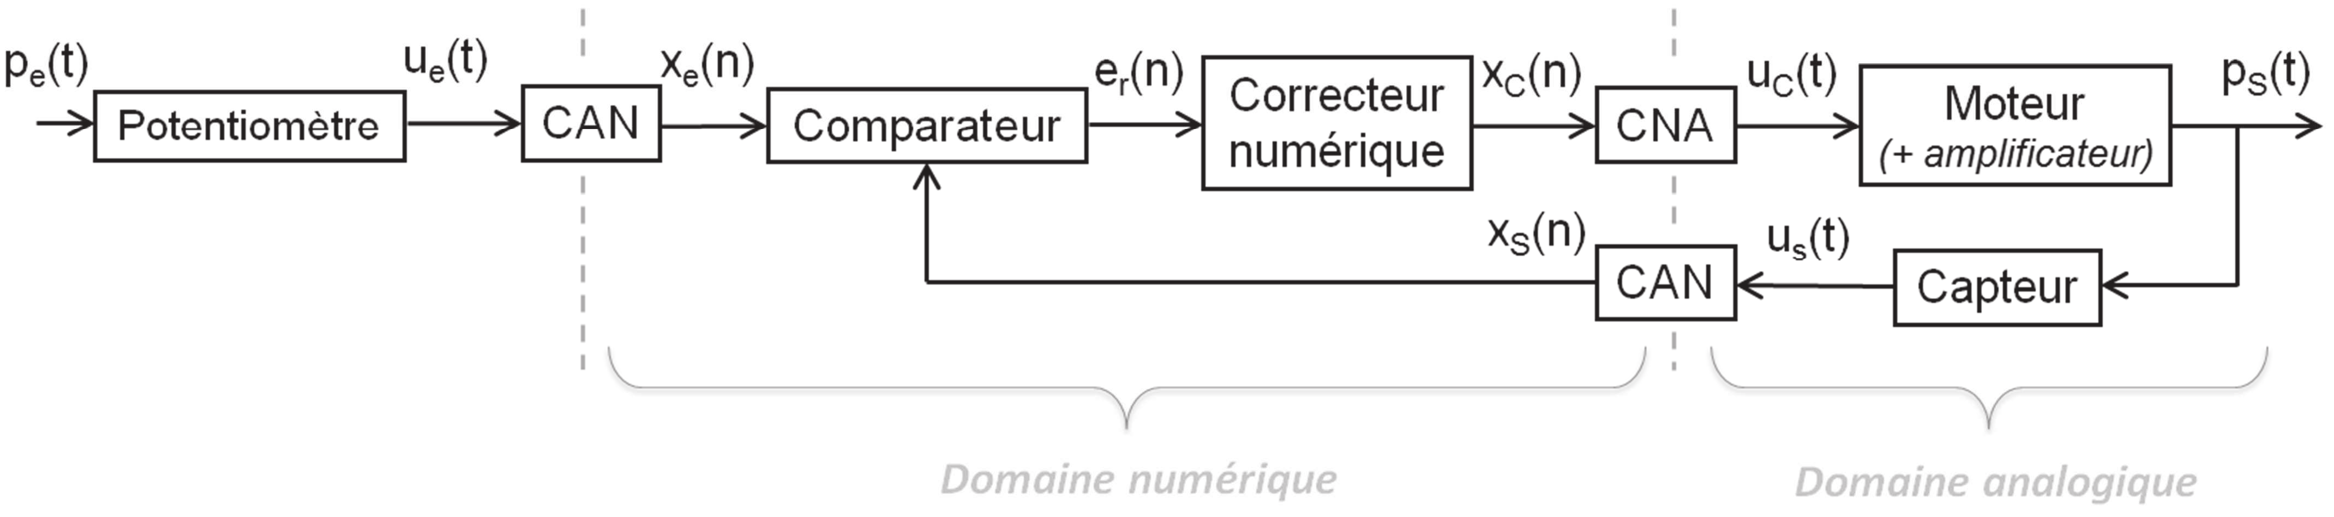
Figure 9 : Schéma de l’asservissement de pression de l’air de la CTA

La consigne de surpression p_{e}(t) est fixée par l’utilisateur et convertie en tension u_{e}(t) avant d’être numérisée sous forme de signal x_{e}(n). Celui-ci est comparé à la sortie numérique en tension x_{S}(n) pour former le signal d’erreur e_{r}(n).
Le correcteur numérique construit le signal de commande x_{C}(n) à partir de e_{r}(n). On désignera par les fonctions X_{C}(z) et E_{r}(z) leur transformée en z respective.
Le convertisseur numérique-analogique convertit x_{C}(n) en une tension u_{C}(t) pour commander le moteur du ventilateur via un amplificateur de puissance. La grandeur de sortie moteur est la surpression p_{S}(t) de l’air.
Cette surpression est convertie en une tension u_{S}(t) par le capteur de pression avant d’être numérisée sous la forme du signal x_{S}(n).
La période d’échantillonnage T_{e} vaut 1 s.
Le correcteur numérique utilisé pour répondre au cahier des charges est de type PI
(proportionnel intégral). La transmittance C(z) de ce correcteur a pour expression :
$C\left(z\right)=\frac{X_{c}(z)}{E_{r}(z)}=\frac{K_{p}+K_{I}-K_{p}∙z^{-1}}{1-z^{-1}}$avec K_{P} = 150 et K_{I} = 10

Q63. Montrer que l’équation de récurrence reliant la sortie x_{C}(n) à l’entrée e_{r}(n) peut être mise numériquement sous la forme suivante :
x_{C}(n) = x_{C}(n-1) + 160 e_{r}(n) -150 e_{r}(n-1)
Q64. Préciser si le correcteur est un système récursif ou non. Justifier la réponse.
Q65. En déduire le schéma fonctionnel de ce filtre que vous représenterez sur le document réponses DR-SP2 en utilisant autant de fois que nécessaire les symboles de la figure 10.
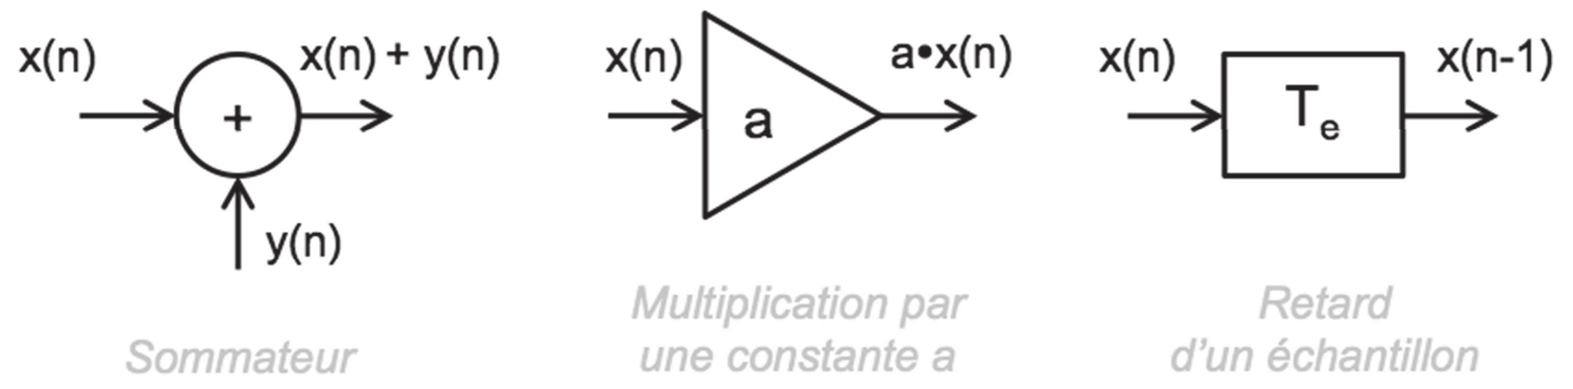
Figure 10 : opérations élémentaires des schémas structurels numériques

La réponse de ce système à un échelon de consigne en surpression de 500 Pa est présentée figure 11. Cette réponse du système nous permet de caractériser les performances de l’asservissement.
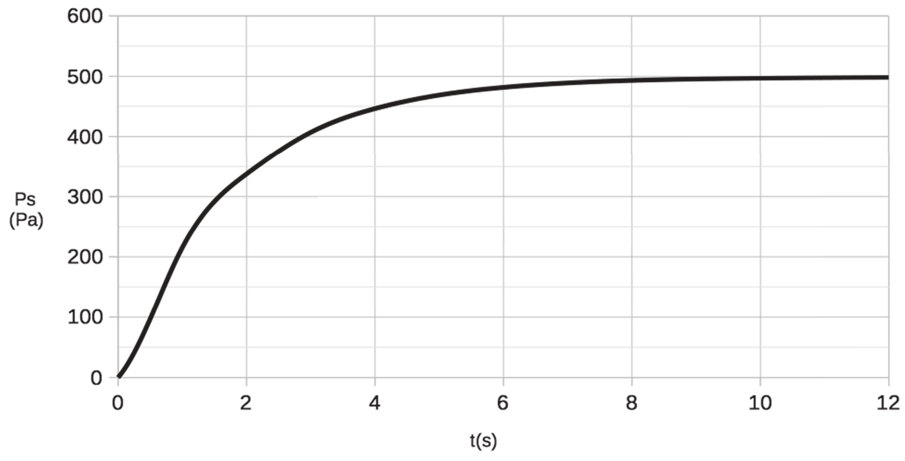
Figure 11 : réponse à un échelon de 500 Pa du système asservi numériquement

Q66. Indiquer si le système est stable. Justifier la réponse.
Q67. Estimer la valeur de l’erreur statique s_{S} du système pour un échelon de consigne de surpression de 500 Pa.
Q68. Estimer le temps de réponse à 5 % T_{R} du système bouclé.
Q69. Conclure sur le respect ou non du cahier des charges en termes de stabilité, de précision et de rapidité.

